第1节 孟德尔的豌豆杂交实验(一)

第1课时 一对相对性状的遗传实验及分离定律
[学习目标] 1.阐明孟德尔的一对相对性状的杂交实验及分离定律。(重、难点)2.体验孟德尔遗传实验的科学方法和创新思维。(重点)3.运用分离定律解释一些遗传现象。(重点)
知识点1 用豌豆做杂交实验的优点及操作方法
请仔细阅读教材第2～3页，完成下面的问题。
1．选择豌豆进行杂交实验的优点
(1)豌豆是自花传粉、闭花受粉的植物，自然状态下一般为纯种，用其做人工杂交实验，结果既可靠，又容易分析。
(2)有易于区分的相对性状，实验结果易观察分析。
[特别提醒] 用豌豆做遗传实验容易取得成功的原因还包括以下几点：
(1)花比较大，易于操作。
(2)生长周期短，易于栽培，实验容易进行。
(3)子粒较多，用数学统计方法分析结果可靠。
2．人工异花传粉的操作步骤
(1)去雄(如图①)：除去母本未成熟花的全部雄蕊；去雄的时期为花蕾期；去雄的目的是避免自花传粉。
(2)套袋：套上纸袋，以免外来花粉干扰，这也是植物杂交实验中必需的步骤。
(3)人工授粉(如图②)：待雌蕊成熟时，采集另一植株的花粉，撒在除去雄蕊的花的柱头上。
(4)再套袋：传粉后继续套袋，防止外来花粉干扰。
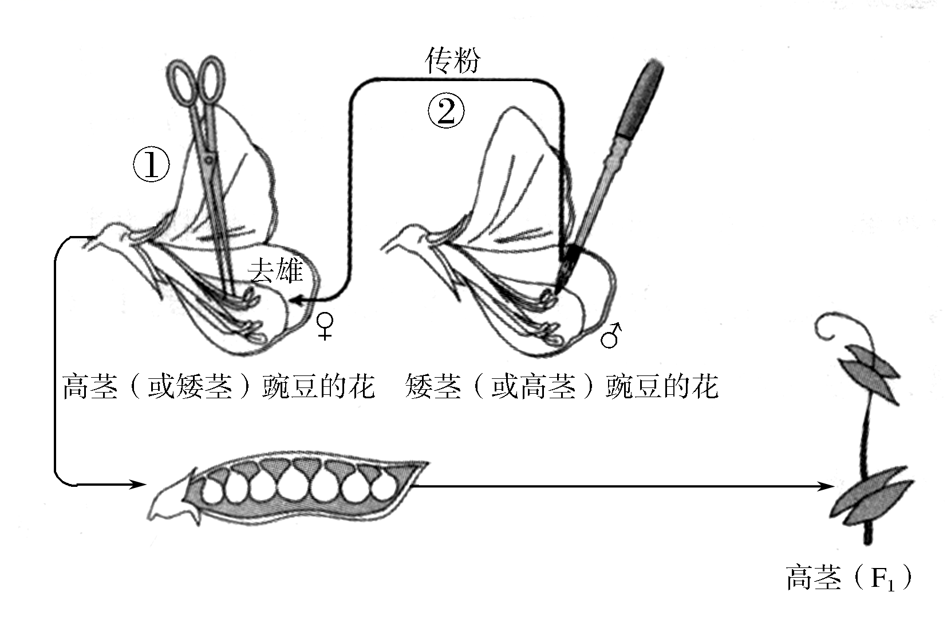
3．相关概念
(1)相对性状：一种生物的同一种性状的不同表现类型。
(2)自花传粉：两性花的花粉，落到同一朵花的雌蕊柱头上的过程。
(3)异花传粉：两朵花之间的传粉过程。
(4)父本：不同植株的花进行异花传粉时，供应花粉的植株。
(5)母本：不同植株的花进行异花传粉时，接受花粉的植株。
知识点2 一对相对性状的杂交实验
请仔细阅读教材第4～5页，完成下面的问题。
1．一对相对性状的杂交实验过程
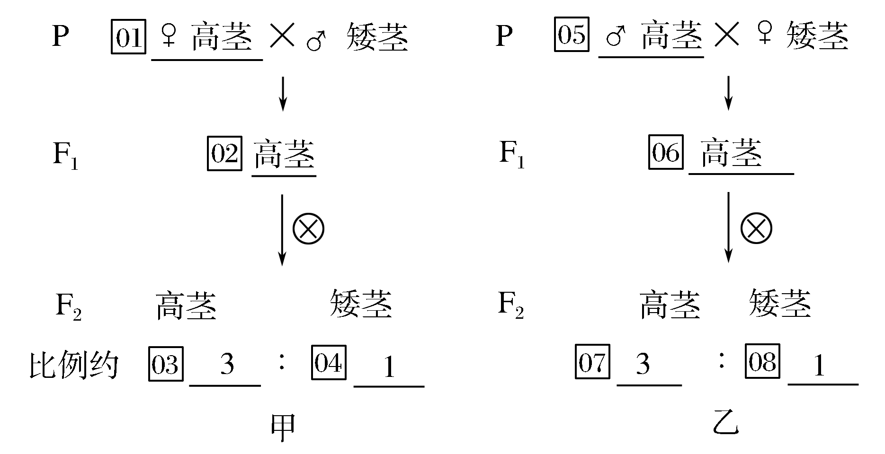
(1)常用符号
P—亲本；F₁—子一代；F₂—子二代；×—杂交；⊗—自交；♀—母本；♂—父本。
(2)正交和反交：如图甲为正交，则反交的父本是高茎，母本是矮茎。
2．相关概念
(1)显性性状：具有一对相对性状的纯种亲本杂交，F₁中显现出来的性状。
(2)隐性状性：具有一对相对性状的纯种亲本杂交，F₁中未显现出来的性状。
(3)性状分离：在杂种后代中，同时出现显性性状和隐性性状的现象。
知识点3 对分离现象的解释
请仔细阅读教材第5～6页，完成下面的问题。
1．对分离现象的解释
(1)生物的性状是由遗传因子决定的。其中决定显性性状的为显性遗传因子，用大写字母(如D)表示；决定隐性性状的为隐性遗传因子，用小写字母(如d)表示。
(2)体细胞中遗传因子是成对存在的。其中遗传因子组成相同的个体叫做纯合子，例如纯种高茎豌豆的遗传因子组成为DD，纯种矮茎豌豆的遗传因子组成为dd；遗传因子组成不同的个体叫做杂合子，例如F₁高茎豌豆的遗传因子组成为Dd。
(3)生物体在形成生殖细胞——配子时，成对的遗传因子彼此分离，分别进入不同的配子中。配子中只含有每对遗传因子中的一个，表示如下：
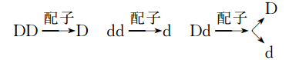
(4)受精时，雌雄配子的结合是随机的。
2．高茎豌豆与矮茎豌豆杂交实验的分析图解
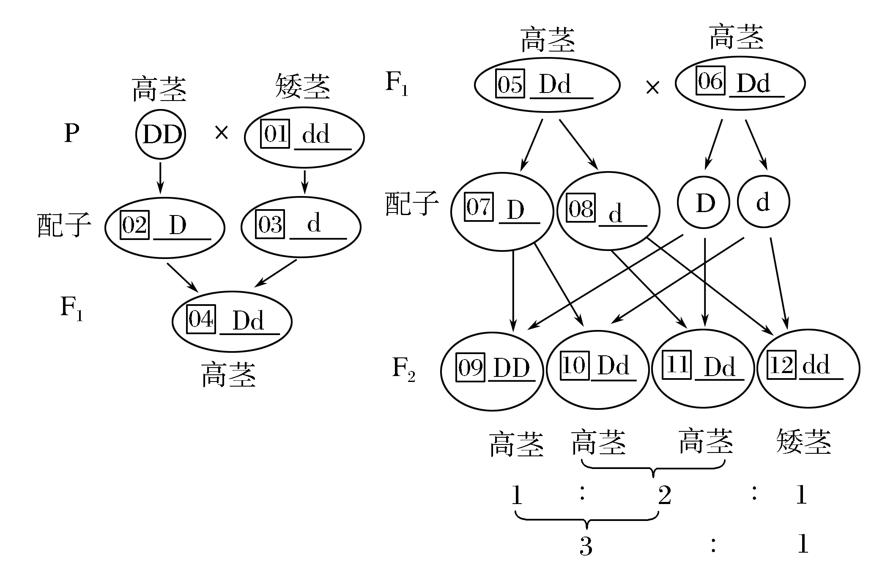
(1)F₁的配子的结合方式：4种。
(2)F₂的遗传因子组成：3种，分别为DD、Dd＝，dd，其比例为1∶2∶1。
(3)F₁产生后代的性状表现：2种，分别为高茎、矮茎，其比例为3∶1。
分析：F₂中纯合子和杂合子的比例为1∶1，F₂高茎中纯合子所占比例为1/3，杂合子所占比例为2/3，纯合子中高茎所占比例为1/2，显性纯合子占F₂中的比例为1/4。
3．性状分离比的模拟实验
(1)实验目的：通过模拟实验，认识和理解遗传因子的分离和配子的随机结合与生物性状之间的数量关系，以及理论值与实际值之间的差别，体验孟德尔的假说。
(2)实验装置
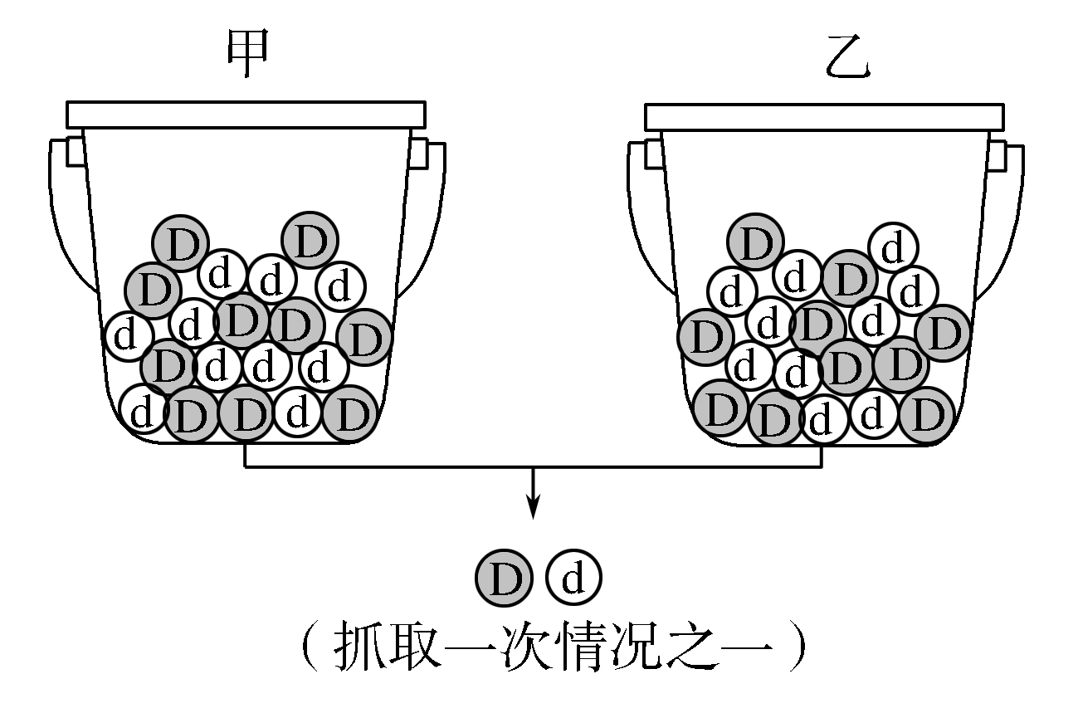
①甲、乙两个小桶，分别代表雌、雄生殖器官；甲、乙小桶内的彩球分别代表雌、雄配子(D球与d球分别代表显性遗传因子和隐性遗传因子)。
②用不同彩球的随机组合模拟雌、雄配子的随机结合。
(3)实验过程
①在甲、乙两个小桶中放入两种彩球各10个。
②摇动两个小桶，使小桶内的彩球充分混合。
③分别从两个桶内随机抓取一个小球，组合在一起，记下两个彩球的字母组合。
④将抓取的彩球放回原来的小桶，摇匀，按步骤③重复做50～100次。
(4)实验结果：彩球组合中，DD∶Dd∶dd接近1∶2∶1。
知识点4 对分离现象解释的验证
请仔细阅读教材第6～7页，完成下面的问题。
1．方法：测交实验，即F₁与隐性纯合子杂交。
2．测交实验图解
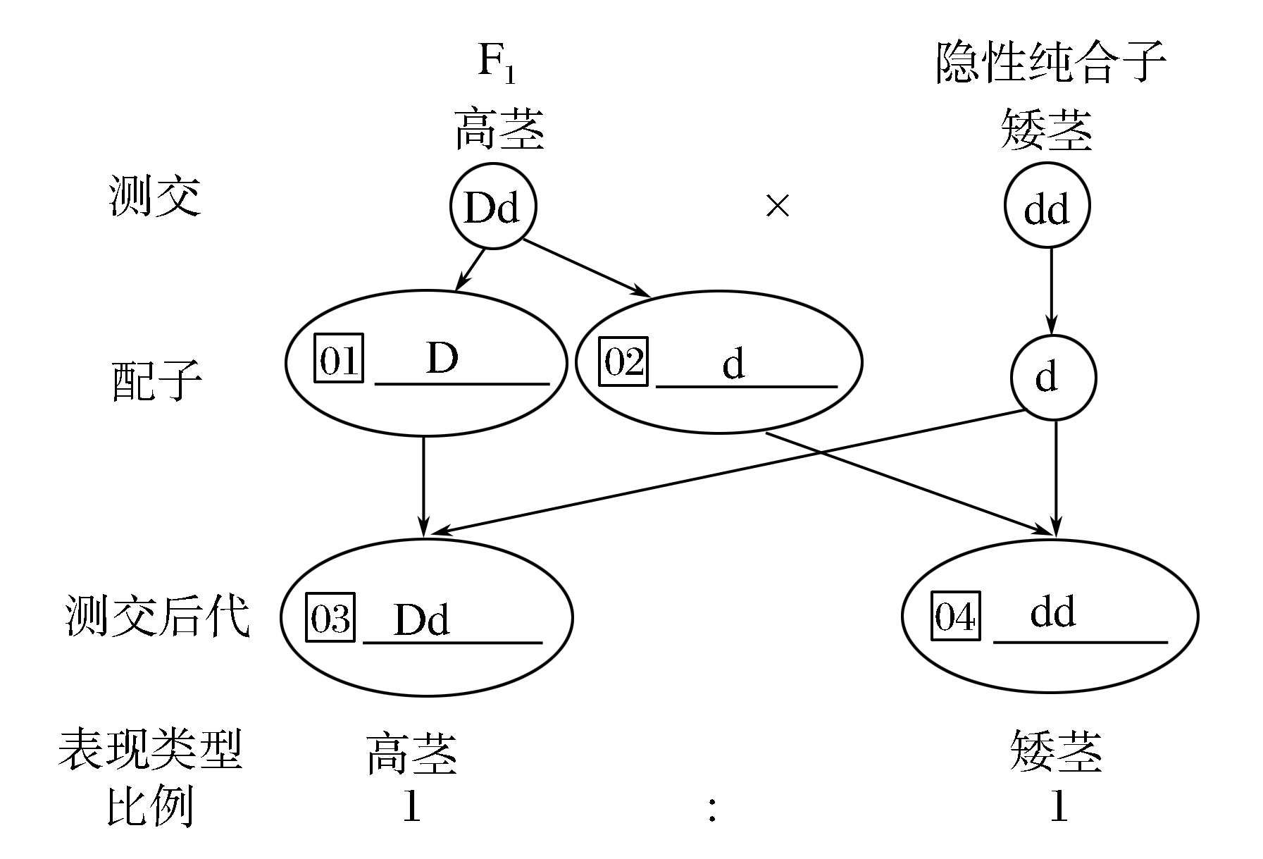
3．结论：测交后代分离比接近1∶1，符合预期的设想，从而证实F₁的遗传因子组成为Dd，形成配子时，成对的遗传因子发生分离，分别进入不同的配子中，产生D和d两种比例相等的配子。
知识点5 分离定律
请仔细阅读教材第7页，完成下面的问题。
1．分离定律的内容
(1)在生物的体细胞中，控制同一性状的遗传因子成对存在，不相融合。
(2)在形成配子时，成对的遗传因子发生分离，分别进入不同的配子中，随配子遗传给后代。
2．分离的时间：有性生殖形成配子时。
3．分离定律的适用条件
(1)真核生物。
(2)进行有性生殖。
(3)细胞核中的遗传因子。
(4)只研究一对相对性状的遗传。
[特别提醒] 只有真核生物能进行有性生殖；细胞质中的遗传因子一般由母本传给后代。

要点一 豌豆和玉米做遗传材料的优点
1．豌豆：雌雄同株且为两性花，自花传粉、闭花受粉；自然状态下一般都是纯种；有许多易于区分的相对性状；性状能够稳定遗传给后代；生长周期短；产生后代多，便于统计。
2．玉米：雌雄同株且为单性花，不是闭花受粉，易受外来花粉干扰，但便于人工授粉；生长周期短，繁殖速度快；有易于区分的相对性状；产生后代多，便于统计。
【典例1】 将具有一对相对性状的纯种豌豆个体间行种植，另将具有一对相对性状的纯种玉米个体间行种植，通常情况下，具有隐性性状的一行植株上所产生的F₁是( )
A．豌豆和玉米都有显性个体和隐性个体
B．玉米都为隐性个体，豌豆既有显性又有隐性
C．豌豆和玉米的显性和隐性比例都是3∶1
D．豌豆都为隐性个体，玉米既有显性个体又有隐性个体
[解析] 因为豌豆是自花传粉、闭花受粉植物，所以具有隐性性状的豌豆产生的F₁一定为隐性个体；玉米是异花传粉，又是单性花，纯种玉米个体间行种植，具有隐性性状的植株产生的F₁既有显性个体又有隐性个体。
[答案] D

[针对训练1] 孟德尔选用豌豆作为遗传实验材料的理由是( )
①豌豆是闭花受粉植物 ②豌豆在自然状态下是纯种 ③用豌豆作实验材料有直接经济价值 ④各品种间具有一些稳定的、差异较大而又容易区分的性状
A．①②③④ B．①②
C．①②④ D．②③④
[解析] 豌豆是闭花受粉植物，自然状态下是纯种，①②正确；用豌豆作实验材料有直接经济价值，和实验没有关系，③错误；各品种间具有一些稳定的、差异较大而又容易区分的性状，④正确。故C正确。
[答案] C
要点二 与分离定律相关的概念辨析
1．性状类概念
(1)性状：生物体所表现出来的形态、结构和生理特征等，统称为生物的性状，如豌豆茎的高度、种子的形状以及动物的毛色等。
(2)相对性状：一种生物的同一种性状的不同表现类型。其中包含了两个“相同”和一个“不同”，这里的不同多为“对应词”，如高与矮、圆与皱等。
(3)显性性状：具有一对相对性状的两个纯合亲本杂交，子一代中表现出来的性状。如纯合高茎豌豆与矮茎豌豆杂交，F₁全部表现为高茎，高茎为显性性状。
(4)隐性性状：具有一对相对性状的纯合亲本杂交，子一代中未表现出来的性状，与显性性状相对，如(3)的杂交组合中的矮茎为隐性性状。
(5)性状分离：在杂种后代中，同时出现显性性状和隐性性状的现象。如高茎×高茎→高茎、矮茎。
2．遗传因子类概念
(1)显性遗传因子：决定显性性状的遗传因子，常用大写字母(如A)来表示。
(2)隐性遗传因子：决定隐性性状的遗传因子，常用小写字母(如a)来表示。
3．个体类概念
(1)遗传因子组成：对应一定性状的遗传因子的组合，如DD、Dd、dd等。
(2)纯合子：遗传因子组成相同的个体，也叫纯合体或纯种，如DD或dd。
(3)杂合子：遗传因子组成不同的个体，也叫杂合体或杂种，如Dd。
4．交配类概念及作用
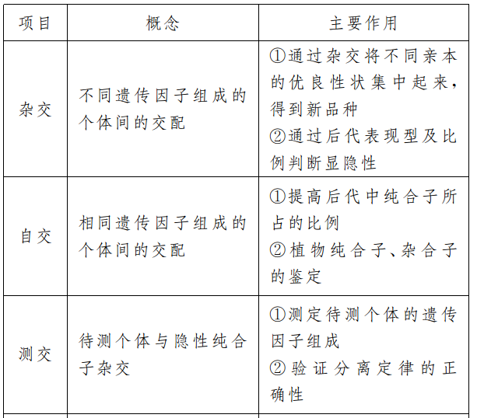
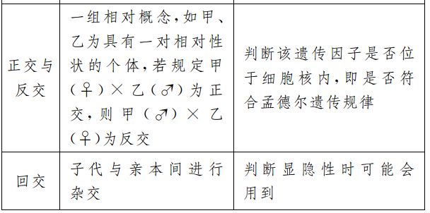

【典例2】 下列各项实验中应采取的最佳交配方式分别是( )
①鉴定正常眼果蝇是否为纯合子 ②鉴定一株高茎豌豆是否为纯合子 ③不断提高小麦品种的纯合度 ④鉴定一对相对性状的显隐性关系
A．测交、自交、自交、杂交
B．杂交、测交、自交、测交
C．测交、测交、杂交、自交
D．杂交、自交、测交、杂交
[解析] 鉴定某生物是纯合子还是杂合子，对于植物可以采用自交、测交的方法，其中自交是最简便的方法，对于动物则一般用测交的方法。不断地自交可以明显提高生物品种的纯合度。要鉴定一对相对性状的显隐性，可以让具有一对相对性状的纯合子进行杂交，后代表现出来的性状是显性性状，后代没有表现出来的性状是隐性性状。
[答案] A
[针对训练2] 以下关于遗传学的基本概念的叙述，正确的是( )
A．测交后代都是纯合子
B．隐性性状是指生物体不能表现出来的性状
C．纯合子杂交产生的子一代所表现出来的性状就是显性性状
D．性状分离是指杂种后代中显性性状和隐性性状同时出现的现象
[解析] 测交的本质是用隐性纯合子与待测个体杂交，因此测交后代可能是杂合子也有可能是纯合子；具有相对性状的两纯种亲本杂交，F₁表现出来的亲本的性状称显性性状，没有表现出来的亲本的性状称隐性性状；在杂种后代中同时出现显性性状和隐性性状的现象，称为性状分离。
[答案] D
要点三 “假说—演绎”过程1.“假说—演绎”法的一般程序
观察现象，提出问题―→分析问题，提出假说―→演绎推理，验证假说―→分析结果，得出结论。
2．一对相对性状的杂交实验的“假说—演绎”分析
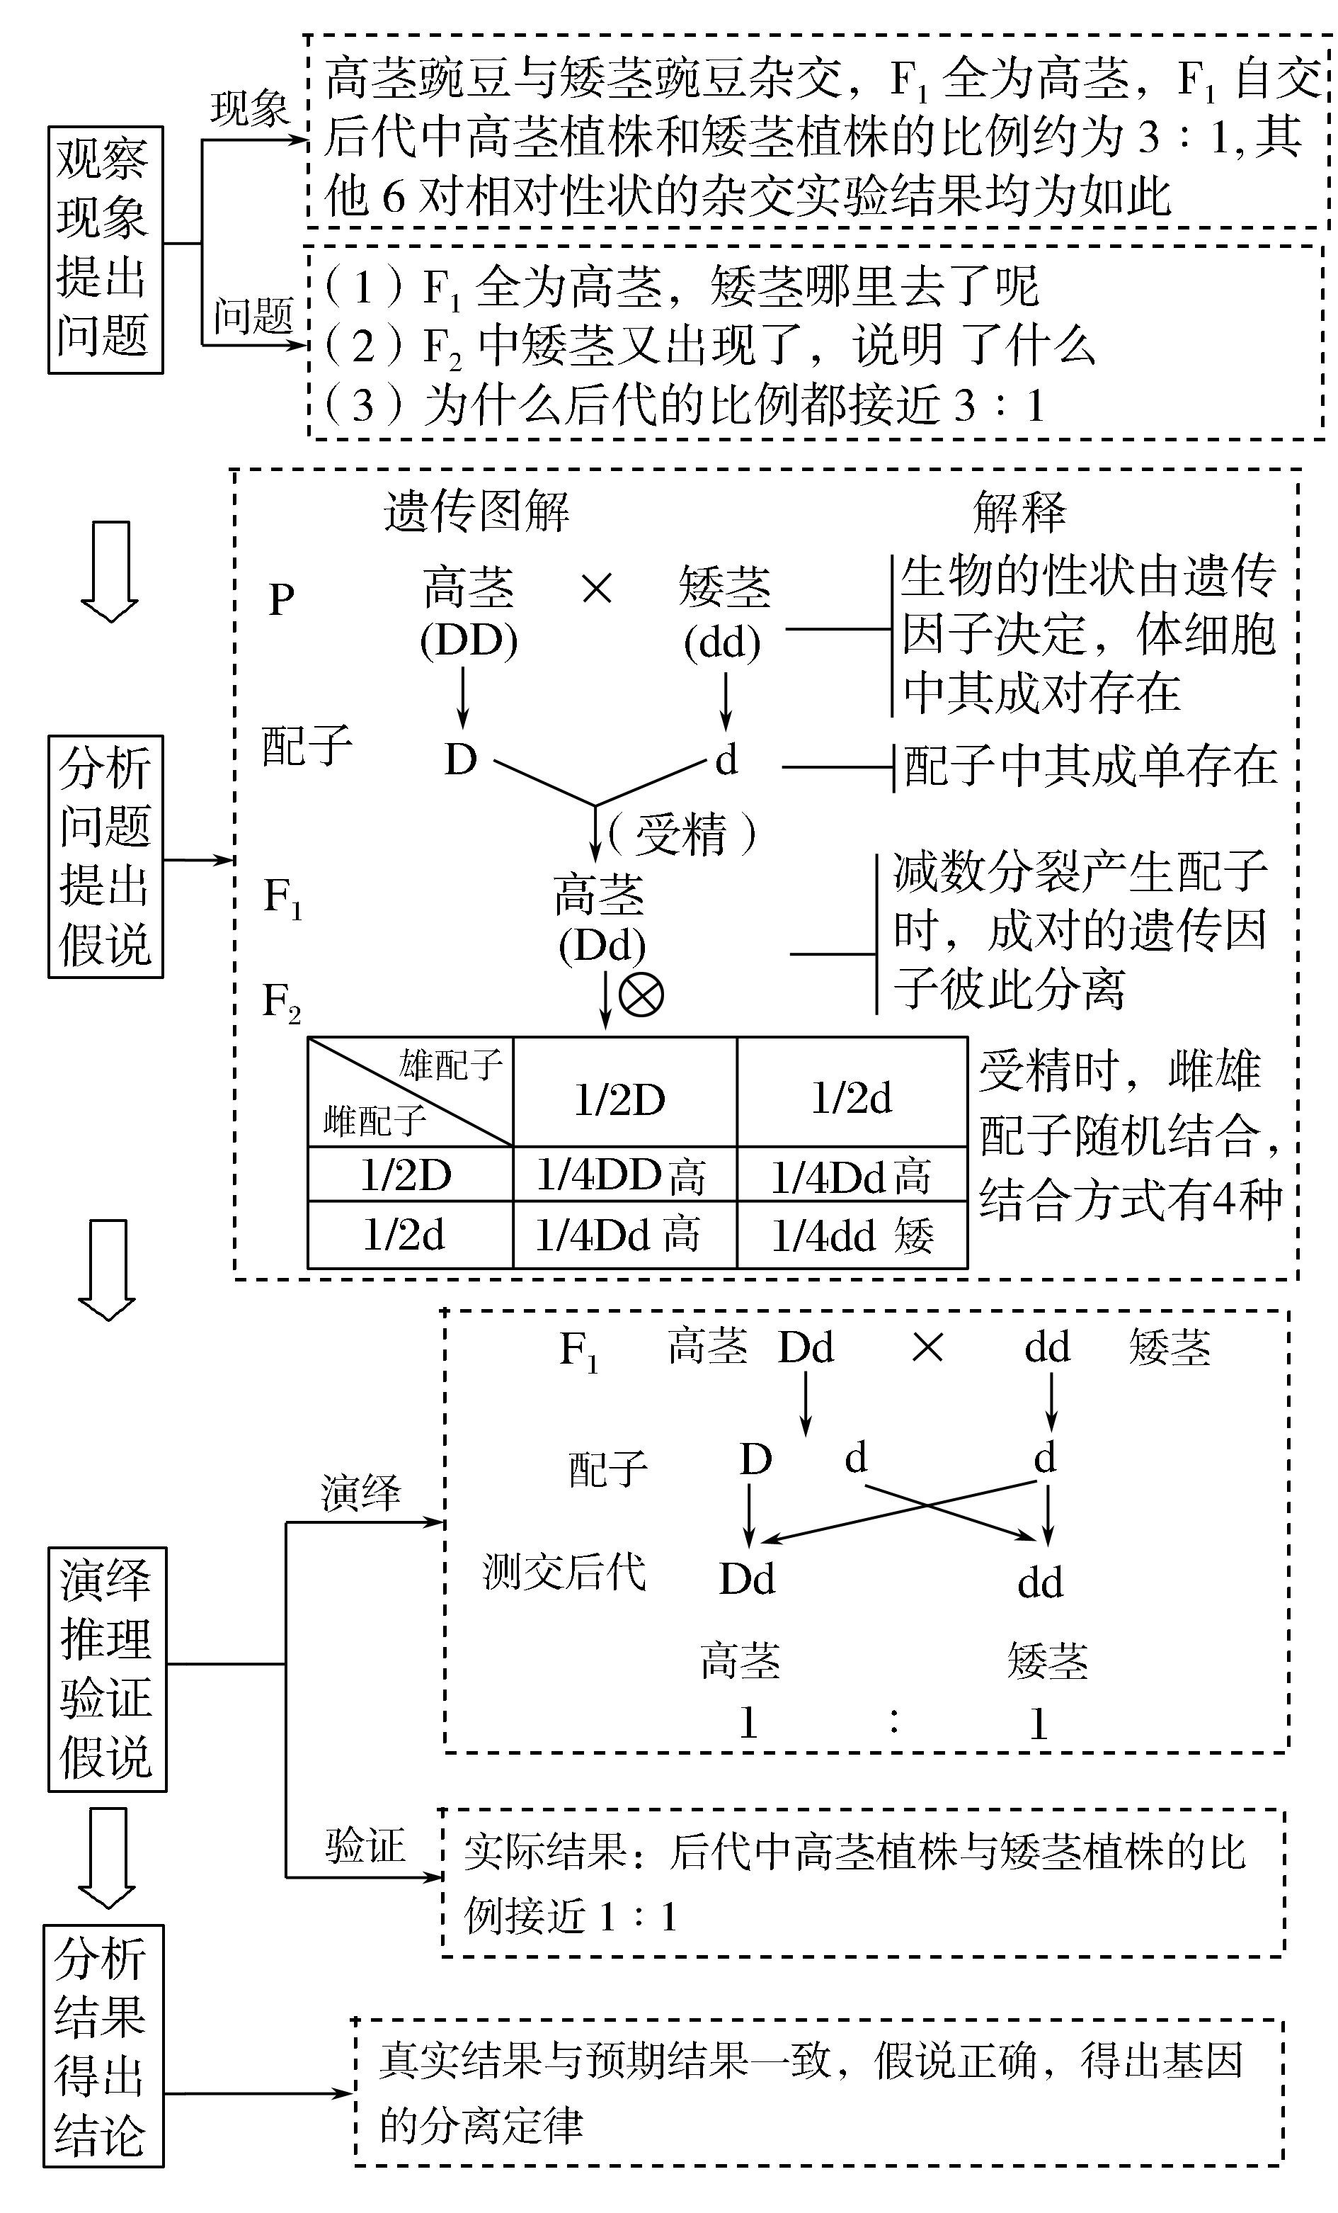
【典例3】 利用“假说—演绎”法，孟德尔发现了遗传定律。下列对孟德尔研究过程的分析，正确的是( )
A．孟德尔作出的“演绎”是F₁与隐性纯合子杂交，预测后代产生1∶1的性状分离比
B．孟德尔假说的核心内容是“生物体能产生数量相等的雌雄配子”
C．为验证作出的假设是否正确，孟德尔设计并完成了正反交实验
D．孟德尔发现的遗传定律可以解释所有进行有性生殖的生物的遗传现象
[解析] 孟德尔的一对相对性状的杂交实验中，假说的核心内容是F₁能产生D、d两种配子，作出的“演绎”是两种配子数量相等，预测F₁与隐性纯合子杂交，后代会出现1∶1的性状分离比，A项正确、B项错误。为验证作出的假设是否正确，孟德尔设计并完成了测交实验，C项错误。孟德尔的遗传定律只适用于进行有性生殖时细胞核中遗传因子的遗传，不适用于细胞质中遗传因子的遗传，D项错误。
[答案] A
[针对训练3] 对于孟德尔的一对相对性状的杂交实验，下列属于“演绎”过程的是( )
A．生物性状由遗传因子决定
B．生物体产生配子时成对的遗传因子彼此分离
C．对于一对相对性状的杂交实验，F₁测交产生的后代会出现两种性状，比例为1∶1
D．对于一对相对性状的杂交实验，F₂中有3种遗传因子组成的个体，其数量比为1∶2∶1
[解析] 生物的性状是由遗传因子决定的和生物体产生配子时成对的遗传因子彼此分离是假说的内容，故A、B错误；若假说F₁产生配子时成对的遗传因子分离成立，那么会推导出测交后代会出现两种性状且比例接近1∶1，这是演绎推理的过程，故C正确；若F₁产生配子时成对的遗传因子分离，则F₂中3种遗传因子组成的个体数量比例接近1∶2∶1是假说的内容，故D错误。
[答案] C

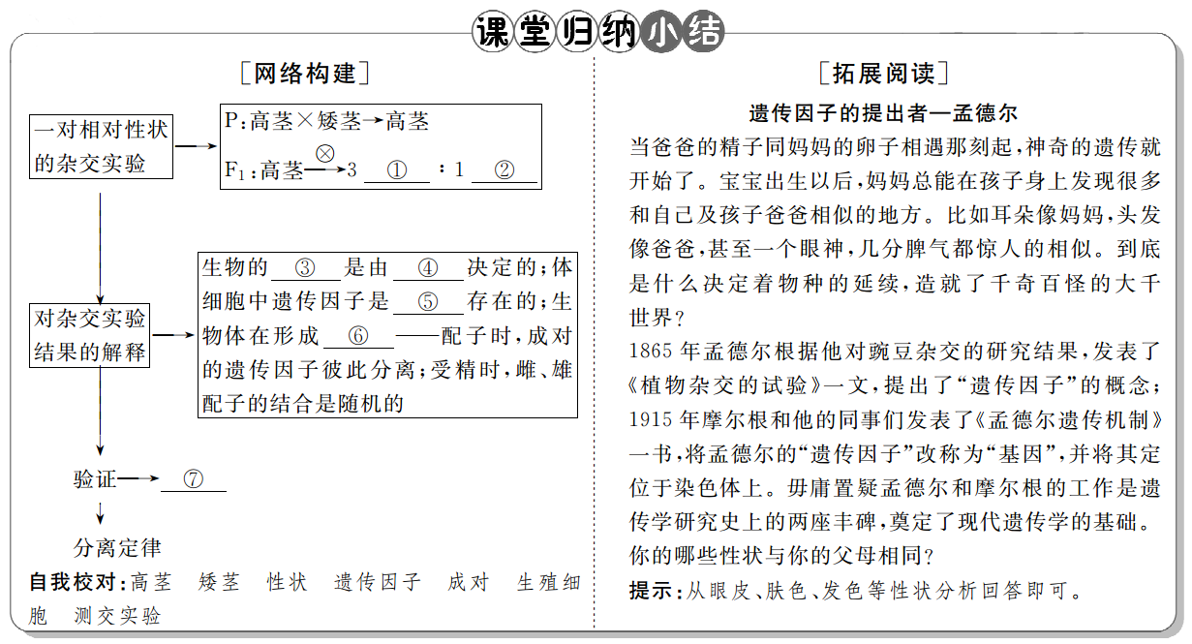

[学业水平合格测试]
1．下图是豌豆杂交实验的操作示意图。下列相关叙述中，错误的是( )
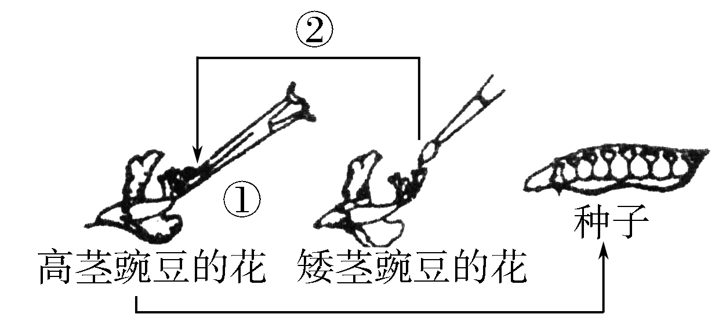
A．在自然状态下，豌豆不能进行如图所示的杂交过程
B．高茎豌豆是父本，矮茎豌豆是母本
C．对母本去雄时，应该在花蕊成熟以前
D．人工传粉的时机是在雌蕊成熟以后，且传粉之后要套袋
[解析] 因为豌豆是严格的闭花受粉，所以在自然状态下豌豆只能进行自交，不可能进行如图所示的杂交过程。从剪刀和毛笔的操作以及花粉的传播方向可知，高茎豌豆为母本(去雄且接受花粉)，矮茎豌豆是父本(供应花粉)。去雄的时间是在花蕊成熟前，传粉的时间是在雌蕊成熟以后。无论是去雄后还是传粉后，都需要对母本花朵进行套袋。
[答案] B
2．下列关于一对相对性状的豌豆杂交实验的叙述中，正确的是( )
A．F₁的性状表现与亲本的正交和反交无关
B．亲本的杂交与F₁的自交均是在自然状态下实现的
C．F₁仍是纯种
D．F₂中出现3∶1的性状分离比是偶然的
[解析] 孟德尔在做一对相对性状的杂交实验时，无论正交还是反交，F₁都是高茎；亲本的杂交需人工传粉；F₁是杂合子；F₂中出现3∶1的分离比是孟德尔经过多次、多对相对性状的研究得出的，不是偶然得出的。
[答案] A
[学业水平等级测试]
3．孟德尔的分离定律是指( )
A．子二代出现性状分离
B．子二代性状分离比为3∶1
C．形成配子时，成对的遗传因子发生分离
D．测交后代分离比为1∶1
[解析] 孟德尔的分离定律是指：在生物的体细胞中，控制同一性状的遗传因子成对存在不相融合；在形成配子时，成对的遗传因子发生分离，分离后的遗传因子分别进入不同的配子中，随配子遗传给后代。本题强调的是孟德尔的实验结论，而A、B项是实验现象，D项是测交实验验证孟德尔对分离现象的解释。
[答案] C
4．孟德尔探索遗传规律时运用了“假说—演绎法”，该方法的基本内容是在观察和分析的基础上提出问题，通过推理和想象提出解释问题的假说，根据假说进行演绎推理，再通过实验检验演绎推理的结论。下列相关叙述中正确的是( )
A．“F₂出现3∶1的性状分离比不是偶然的”属于孟德尔假说的内容
B．“豌豆在自然状态下一般是纯种”属于孟德尔假说的内容
C．“测交实验”是对推理过程及结果进行的检验
D．“体细胞中遗传因子成对存在”属于演绎内容
[解析] A、B项所描述的内容均是实验中存在的事实或实验现象，不属于假说内容。“体细胞中遗传因子成对存在”属于假说的内容，测交实验是演绎过程的实验验证。
[答案] C
5．下列关于测交的说法，不正确的是( )
A．F₁×隐性纯合类型―→测F₁遗传因子的组成
B．通过测定F₁的遗传因子的组成来验证对分离实验现象理论解释的科学性
C．测F₁的遗传因子的组成是根据F₁×隐性纯合类型―→所得后代表现型反向推知的
D．测交时，与F₁杂交的另一亲本无特殊限制
[解析] 由测交概念可知：与F₁杂交的另一亲本必须是隐性纯合子。孟德尔通过测交来验证他对分离现象的解释。通过测交后代是否出现两种性状来判断某一显性个体是纯合子还是杂合子。

[答案] D

